Die pädagogische Konzeption zur Betreuung, Förderung, Bildung

und Erziehung von Kindern unter drei Jahren

in der Kindertagesstätte St. Katharina

Die katholische Kindertagesstätte St. Katharina ist für alle Kinder offen, unabhängig von ihrer Nationalität, Religionszugehörigkeit, ihrem familiären und sozialem Umfeld. Als Einrichtung in einem Ortsteil mit starkem sozialen Gefälle und hohem Ausländeranteil in der Bevölkerung sieht sie sich als integrierendes Element.

Insbesondere hilfebedürftige Familien, die Problemlagen unterschiedlichster Art zu schultern haben, sollen mit der Kindertagesstätte St. Katharina einen verlässlichen Partner bei der Betreuung, Förderung, Bildung und Erziehung von Kindern an ihrer Seite wissen.

Diese Zielsetzung gilt in besonderer Weise auch bei dem Angebot für Familien mit Kindern unter drei Jahren:

Wir wollen Familien unterstützen und stärken, damit sie Familie und Beruf miteinander vereinbaren können. Wir wollen Kindern aus armen Familien größtmögliche Entwicklungschancen bieten. Wir wollen deutschen Kindern wie auch Kindern aus Familien mit Zuwanderungsgeschichte eine Sprachbildung von Anfang an ermöglichen. Wir wollen Chancengerechtigkeit ermöglichen.

Erziehungspartnerschaft mit den Eltern und eine hohe Verlässlichkeit durch dauerhafte Betreuungsverhältnisse mit hoher Bindungsqualität sind die Grundlage unserer pädagogischen Konzeption.

Wir möchten, dass sich Familien bei uns wohl fühlen und angenommen wissen.

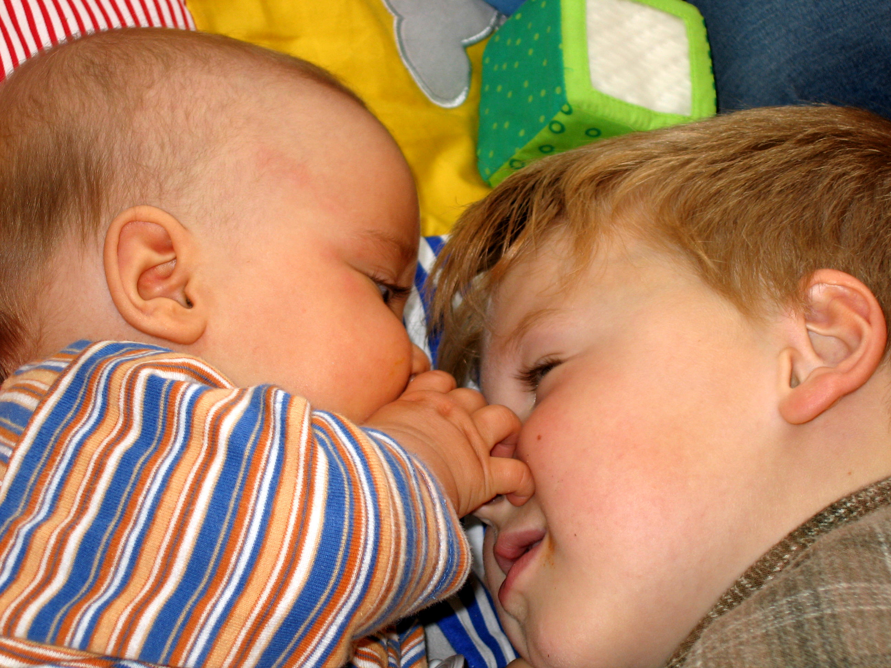

1) „Mir geht es gut!“ - Zum Wohle des Kindes

Eltern sollen sich auf uns verlassen können! Wenn Eltern ihr Kind in unsere Hände geben sollen sie sicher sein, dass es ihrem Kind gut geht, dass seinen Wünschen und Bedürfnissen
entsprechend gehandelt wird. Dazu gehört, dass unsere Mitarbeiterinnen Eltern und Kind mit Achtung, Anerkennung und einer liebevollen Zuwendung entgegentreten. Sie verfügen über ein fundiertes Wissen zu Fragen der Pädagogik, der Entwicklungspsychologie, der Bildung und Erziehung ihres Kindes.

Damit sich das Kind wohl fühlt…

…soll es hier einen strukturierten Tagesablauf mit wiederkehrenden Ritualen kennen lernen, die ihm Sicherheit und Verlässlichkeit vermitteln;

…sollen seine Grundbedürfnisse befriedigt werden nach ausreichend Schlaf und viel Zeit zum Aufwachen;

…soll es Zeiten für Ruhe und Rückzug bekommen;

…soll es eine gesunde und wohlschmeckende Ernährung erhalten;

…soll es eine Pflege und Reinigung seines Körpers mit genussvollen
Sinneserfahrungen und angenehmen Hautkontakten erfahren;

…soll es mit Achtung und Anerkennung behandelt werden;

…soll es Zugehörigkeit und Angenommen sein spüren;

…soll es unterstützt werden, Vertrauen und liebevolle Bindungen aufzubauen.

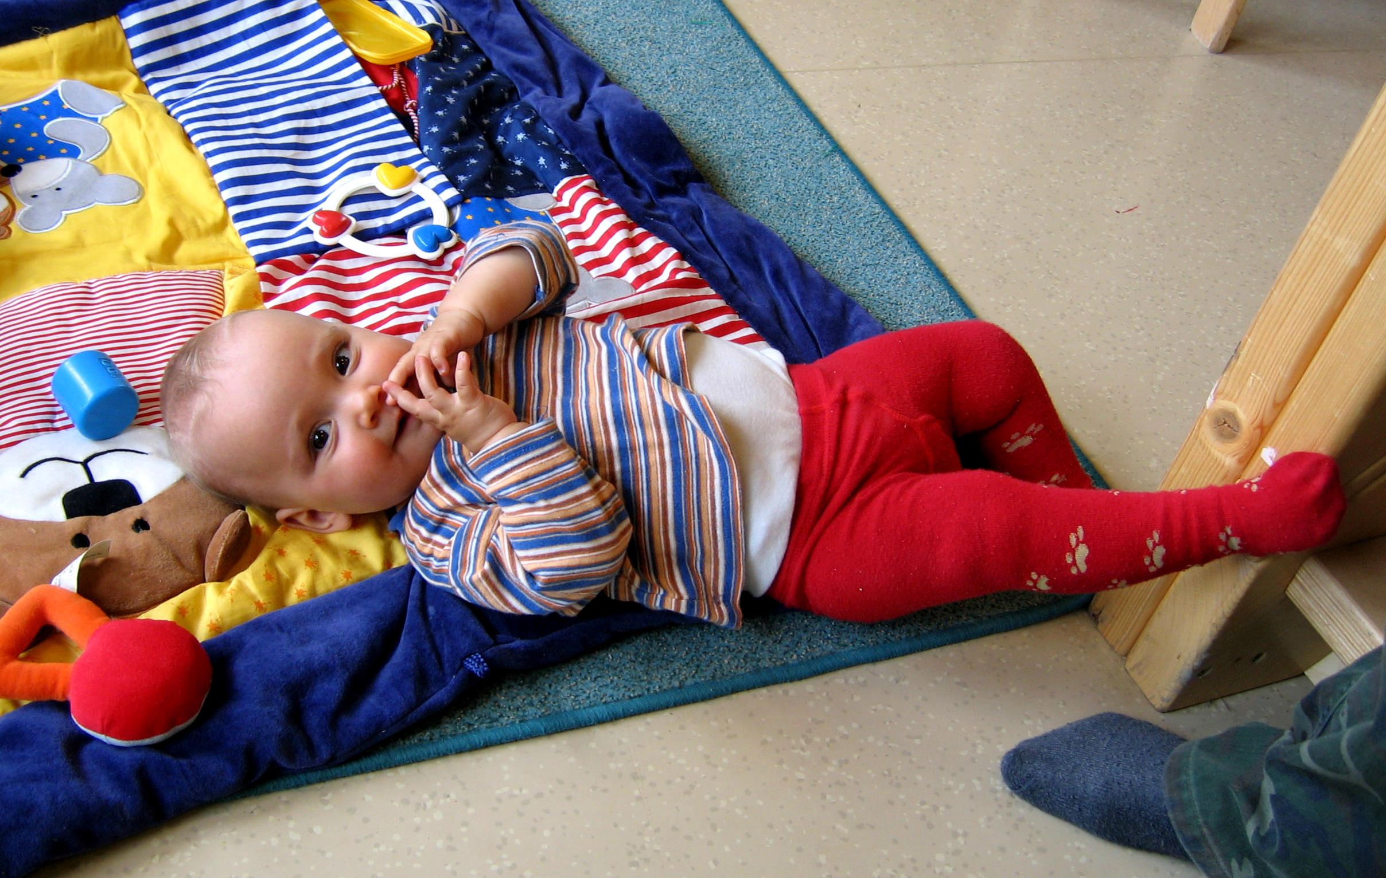
Damit das Kind gefordert und gefördert wird…

…möchten wir seine Neugierde erhalten, wecken, unterstützen;

…möchten wir seine Freude am Entdecken und Lernen fördern;

… möchten wir es ermutigen, Dingen „auf den Grund“ zu gehen;

…möchten wir ihm sinnliche Erlebnisse verschaffen;

…möchten wir ihm Raum zum Experimentieren geben;

…möchten wir ihm helfen, Dinge immer wieder auszuprobieren und zu üben;

…möchten wir die Gelegenheit geben, Dinge alleine zu tun;

…möchten wir seine Fähigkeiten zur Selbstbestimmung fördern;

…möchten wir Bewegungsdrang zulassen und weiterentwickeln;

…möchten wir sein exploratives Verhalten „vom Boden aus“ im Raumkonzept
berücksichtigen.

2) „Wer ist denn das?“ – Zur Rolle der Erzieherin

Die Erzieherin in der kleinen altersgemischten Gruppe erfüllt viele Rollen gleichzeitig.
Für die Eltern ist sie vor allem Partnerin bei der gemeinsamen Aufgabe der Erziehung des Kindes. In dieser Rolle ist sie Vertrauensperson, Zuhörerin und Ratgeberin.
Für das Kind ist sie in der Kindertagesstätte Bezugsperson, vertrauter Begleiter und Spielpartner. Als Pflegerin, Nahrungszubereiterin und Trösterin sorgt sie für das körperliche und seelische Wohl des Kindes.
Als Fachkraft für die Erziehung und Bildung des Kindes ist sie aber auch Raumgestalterin, Beobachterin und Dokumentiererin von Entwicklungsprozessen.
Wenn erforderlich, ist sie zwischen Eltern und Kind auch Vermittlerin.

Die Rolle der Erzieherin setzt voraus, dass sie schon ab der Eingewöhnungsphase des Kindes eine intensive Beziehung zu den Eltern aufbaut. Es muss eine Vertrauensbasis geschaffen werden, damit Eltern ihr Kind mit ruhigem Gewissen in die Hände der Bezugsperson abgeben können. Sie sorgt dafür, dass die Eltern verstehen, dass ihr Kind in der Eingewöhnungszeit viel Zeit benötigt, um sich auf die neue Umgebung, die neuen Personen und das veränderte Umfeld einzulassen.
Aber auch nach erfolgreicher Eingewöhnung pflegt sie mit den Eltern einen stetigen Austausch über die tägliche Verfasstheit des Kindes, damit sie angemessen auf das Kind reagieren kann. (Wann hat das Kind zuletzt gegessen, wie hat es geschlafen? Was hat es erlebt? Gab es Besonderheiten?
Sie schafft eine tragfähige Beziehung zu Eltern und Kind und steht der Familie mit Rat und Tat zur Seite.

3) „Ich bin da! Wo bin ich hier?“ – Die Eingewöhnungsphase

Das Berliner Modell - Die Eingewöhnung von Kindern unter drei Jahren

Vor der Einrichtung einer kleinen altersgemischten Gruppe hat in unserem gesamten Team eine intensive Auseinandersetzung über diese Art der Kinderbetreuung stattgefunden. Wir richten uns auf erhebliche Mehrbelastungen ein und rechnen mit einer stärkeren emotionalen Bindung an die Kinder, die professionell zu reflektieren ist.
Die Erzieherinnen müssen in besonderer Weise in Bindungsqualitäten von Kind-Erwachsenen-Beziehungen geschult sein. Daher hat fast das gesamte Team an einer Fachveranstaltung zum Thema „Frühkindliche Entwicklung, Elternschaft und seelische Gesundheit: Neue Erkenntnisse aus der Hirnforschung und ihre Bedeutung für die Mutter-Kind-Bindung“ von Herr Prof. Franz, Heinrich-Heine-Universität Düsseldorf, teilgenommen.
Bindungsqualitäten entwickeln sich zwischen dem 6. und 36. Lebensmonat des Kindes.
Auch bei professionellster Eingewöhnung kann sich herausstellen, dass ein Kind nicht geeignet ist für die kleine altersgemischte Gruppe. In diesen Fällen wollen wir den Eltern die Vermittlung von Tagespflege als Alternative nahe legen.
Für die Anwendung des Berliner Modells, zur Eingewöhnung von Kindern, ist vor allem Zeit nötig.

Das Berliner Modell gliedert sich in fünf zeitlich aufeinander folgende Stufen:

Stufe 1: Die Eltern werden über das Berliner Modell informiert
Stufe 2: Grundphase der Eingewöhnung
Stufe 3: Erster Trennungsversuch
Stufe 4: Stabilisierungsphase
Stufe 5: Schlussphase, die Erzieherin als sichere Basis für das Kind

Zu Stufe 1: Nach einem Aufnahmegespräch mit der Leiterin folgt ein zweites Gespräch zwischen Eltern und der Erzieherin, die auch Bezugsperson für das Kind werden soll. Die Eltern sind eingeladen, zu beiden Gesprächen schon das Kind mitzubringen. Schon hier können Erkenntnisse über die Bindungsqualität zwischen Eltern und Kind gewonnen werden.

Folgende Themen werden angesprochen:

- Bedeutung der frühen Bindungen für die Kinder
- Rolle der Eltern im Eingewöhnungsprozess
- Stabilität der Bindungsbeziehung zwischen Eltern und Kind
- Rolle der Erzieherin im Eingewöhnungsprozess
- Die Bedeutung von Verhaltensunterschieden zwischen Kind in der KiTa und Kind in der Familie
- Aufzeigen von Möglichkeiten, wie Eltern die Eingewöhnung unterstützen können
- Ablauf der Eingewöhnung
- Vorschläge zu eigenen Verhaltensweisen in der Eingewöhnungssituation

Fragen des Kindes an die Erzieherin:

- Wirst du mir Zeit lassen, dich kennen zu lernen?
- Wirst du mich beschützen und unterstützen?
- Wirst du mich trösten, wenn ich traurig bin?
- Wirst du meine Eltern mögen?

Fragen der Eltern an die Erzieherin:

- Wird sie mein Kind mögen und verstehen?
- Kann ich von meinen Ängsten, von meinen Zweifeln und auch von meinem Misstrauen sprechen?
- Wird sie mein Kind an sich reißen?
- Wird sie zu mir in Konkurrenz treten?

Fragen der Eltern an das Kind:

- Wirst du ohne mich zurecht kommen?
- Wirst du mich vermissen?
- Wirst du die Erzieherin vielleicht lieber mögen?
- Wird es dir hier gut gehen?

Fragen der Erzieherin an die Eltern:

- Werde ich von ihnen akzeptiert?
- Werden sie offen oder verschlossen sein für Gespräche mit mir?

Allgemeine Vorschläge für die Eltern:

- Eingewöhnung nicht zu kurz vor Beginn der Wiederaufnahme der Berufstätigkeit
- Schlafens- und Essenszeiten nach und nach an die Zeiten der KiTa annähern
- Eingewöhnung nicht zugleich mit großen anderen Veränderungen in der Familie
- Bei Erkrankung des Kindes Eingewöhnung verschieben
- 4-6 Wochen Zeit nehmen
- Nach Eingewöhnung nicht sofort Urlaub der Familie legen
- Nur ein Elternteil sollte das Kind in der Eingewöhnungszeit begleiten
- KiTa zunächst immer zur gleichen Zeit besuchen
- Vertraute Gegenstände mitbringen
- Die ersten 6-8 Wochen sollte das Kind die KiTa nur halbtags besuchen.

Zu Stufe 2: Grundphase – Dauer: 3 Tage jeweils für eine Stunde. Die Erzieherin, die Bezugsperson werden soll, begrüßt ganz ausdrücklich herzlich Mutter (oder Vater) und das Kind. Das Elternteil verlässt Gruppenraum nicht ohne Kind. Die Erzieherin versucht zum Kind Kontakt aufzunehmen, wenn das Kind Kontakt zu den Eltern sucht, sollte dies zugelassen werden.

1.Tag:

- Vertraut machen mit der Umgebung
- Hauptakzent liegt auf der Spielsituation (nicht Pflegesituation)
- Die Erzieherin reagiert auf Kontaktversuche des Kindes (Blickkontakt, Anlächeln, Spielzeug entgegennehmen)
- Erzieherin als Beobachterin, kein Körperkontakt

2.Tag:

- Beginn mit Spielsituation
- Dann: Kind wird von Elternteil gewickelt und gefüttert
- Die Erzieherin übernimmt noch keine pflegerische Aufgabe

3. Tag:

- Ablauf wie 2. Tag, aber: Die Erzieherin wickelt und füttert im Beisein der Eltern

Zu Stufe 3: Erster Trennungsversuch: Die Mutter (oder der Vater) verlässt den Gruppenraum und damit das Kind, bleibt aber in Reichweite. Die Reaktion des Kindes muss sorgfältig beobachtet werden, ist die Trennung zu belastend, kehren Mutter oder Vater zurück zum Kind.

4. Tag:

- Erster Trennungsversuch
- Es muss genau beachtet werden, wie das Kind reagiert: Weint es, ruft es, beendet es sein Spiel, lässt es sich nicht mehr beruhigen?
- Zeigt es eine geringe Reaktion? Spielt es weiter, bleibt es ansprechbar, lässt es sich nach kurzer Zeit beruhigen?

Zu Stufe 4: Stabilisierungsphase:

5. Tag:

- Ist der 1. Trennungsversuch gelungen, verlässt das Elternteil bis zu einer Stunde den Gruppenraum, bleibt aber sofort erreichbar in der KiTa.
- Die Eltern versuchen, das Kind in der KiTa schlafen zu legen. Falls das Kind einschläft, bleibt der Elternteil aber trotzdem in der KiTa.
- Die Eingewöhnung soll immer montags beginnen, weil das Wochenende zuhause in der Familie ein Rückschlag für das Kind bedeuten kann.

6. Tag:

- wie 5. Tag

Bei einigen Kindern kann eine längere Eingewöhnungsphase nötig sein:

5. bis 8. Tag:

- Die Beziehung Erzieherin/ Kind wird weiter aufgebaut.
- Bis zum 6. Tag gibt es dann keinen weiteren Trennungsversuch.
- Die Erzieherin übernimmt die Pflegetätigkeiten.
- Die Eltern verlassen am 7. Tag kurz den Raum.
- Die Reaktionen des Kindes sind genau zu beobachten.

Nach dem 8. Tag beginnt die Phase der Festigung des Erreichten. Je nach Verhalten des Kindes kann das mehrere Wochen dauern. Daher sollten die Eltern für die Eingewöhnung ca. 4-10 Wochen reservieren. Die Dauer ist abhängig davon, wie sich das Kind in dieser Phase verhält.

Zu Stufe 5: Schlussphase:

- Dauer: 2 Wochen
- Die Eltern lassen das Kind allein in der KiTa, bleiben aber telefonisch erreichbar
- Die Eltern müssen bereit sein, in Notfällen das Kind sofort abzuholen
- Die Erzieherin ist für das Kind zur sicheren Basis geworden

Wichtig für den organisatorischen Rahmen der Eingewöhnungsphase:

  - Eine Erzieherin benötigt 4-6 Wochen für die Eingewöhnung eines Kindes, nicht zwei Kinder gleichzeitig eingewöhnen!
  - Von August bis ca. Oktober (bis alle neuen Kinder mit ihrer jeweiligen Bezugserzieherin eingewöhnt sind) sollte keine Erzieherin Urlaub nehmen oder eine Fortbildung besuchen!

4) „Wann kommt die Mama?“ – Unser Tagesablauf

Einen ganzen Tag bewältigen – das ist für die Kleinsten der Gruppe alles andere als Routine.
So ist, selbst nach der sanften Eingewöhnungsphase der ersten Wochen, das morgendliche Ankommen und Übergeben des Kindes sehr individuell und immer altersgemäß zu gestalten.
Unsere Kinder werden auf unterschiedliche Art gebracht. Die Jüngsten sitzen noch im Kinderwagen, einige machen ihre ersten unsicheren Gehversuche zur Gruppe hin, andere benötigen noch eine haltende Hand der Begleitperson. Die älteren Kindergartenkinder gesellen sich schon selbständiger dazu.
Die als Bezugsperson für das Kind vertraute Erzieherin begrüßt die Ankommenden. Kind und Begleitperson haben in der Begrüßungsphase die ungeteilte Aufmerksamkeit der Erzieherin. Informationen werden ausgetauscht, zum Beispiel wie das Kind geschlafen hat, wann es zuletzt gegessen hat, wie sein allgemeines Befinden ist, wann und von wem es abgeholt wird.

Im weiteren Tagesverlauf gibt es sowohl verlässliche Fixpunkte für alle Kinder so wie auch Rücksichtnahmen auf individuelle Bedürfnisse des einzelnen Kindes.
Ist für die Kindergartenkinder neben dem Freispiel der Tag zum Teil auch von angebotsorientierten Einheiten geprägt, so ist bei den Kleinsten das vorrangige Lernfeld die Bewältigung des Alltags selbst:
Umgebung erkunden, Essen, Schlafen oder Ruhen und die eigene Körperpflege prägen die meiste Zeit des Tages. Das Kleinkind beschäftigt sich mit den einzelnen Vorgängen länger. Das Probieren, Dinge alleine zu tun, Versuche und Handlungen immer wieder zu wiederholen, ist nicht als routinemäßiges „Erledigen“, sondern eben als Einüben, Experimentieren, Gewinnen an Erfahrung und Erkenntnis zu sehen und gleitet nahtlos in hingebungsvolles Spiel über.

Das Frühstück nehmen unsere Kinder nach ihrem individuellen Rhythmus ein. Eine Erzieherin begleitet die Frühstückszeit. Ziel ist die selbständige Nahrungsaufnahme, auch wenn die Kleinsten noch gefüttert werden.

Der Morgenkreis um 8.45 Uhr gibt den Kindern die Gelegenheit, alle Gruppenmitglieder zu begrüßen. Es wird sich kurz ausgetauscht über den vergangenen Abend oder Erlebnisse in der Nacht oder nach dem Aufstehen. Ein Lied wird gesungen, der aufregende Tag im Kindergarten kann beginnen.

Das Freispiel bietet altersgemäße Betätigung zur Wahrnehmung des eigenen Körpers und der eigenen Fähigkeiten. Dem Entwicklungsstand entsprechend kommt es schon zu Kontaktaufnahmen mit Gleichaltrigen, gegenseitigem Beobachten, vielleicht auch schon zu vergleichendem Messen des Könnens oder eben auch zum zurückgezogenen Spiel alleine.

Der Schlafrhythmus der Kleinsten wird auch am Vormittag berücksichtigt.

Nach dem Mittagessen wird der Körperpflege, dem Sich waschen, Zähne putzen und Wickeln Gelegenheit gegeben. Einige Kinder machen sich für den Mittagsschlaf im Ruheraum bereit und gehen mit einer Erzieherin schlafen.
Kinder, die nicht mehr Mittagsschlaf halten wollen, haben die Möglichkeit im Gruppenraum oder auf dem Außengelände zu spielen.

Nachmittags gibt es noch eine gemeinsame Stärkung und einen Nachmittagskreis.

Feste Abholzeiten gibt es wegen der sehr unterschiedlichen beruflichen Gegebenheiten bei unseren Eltern nicht.

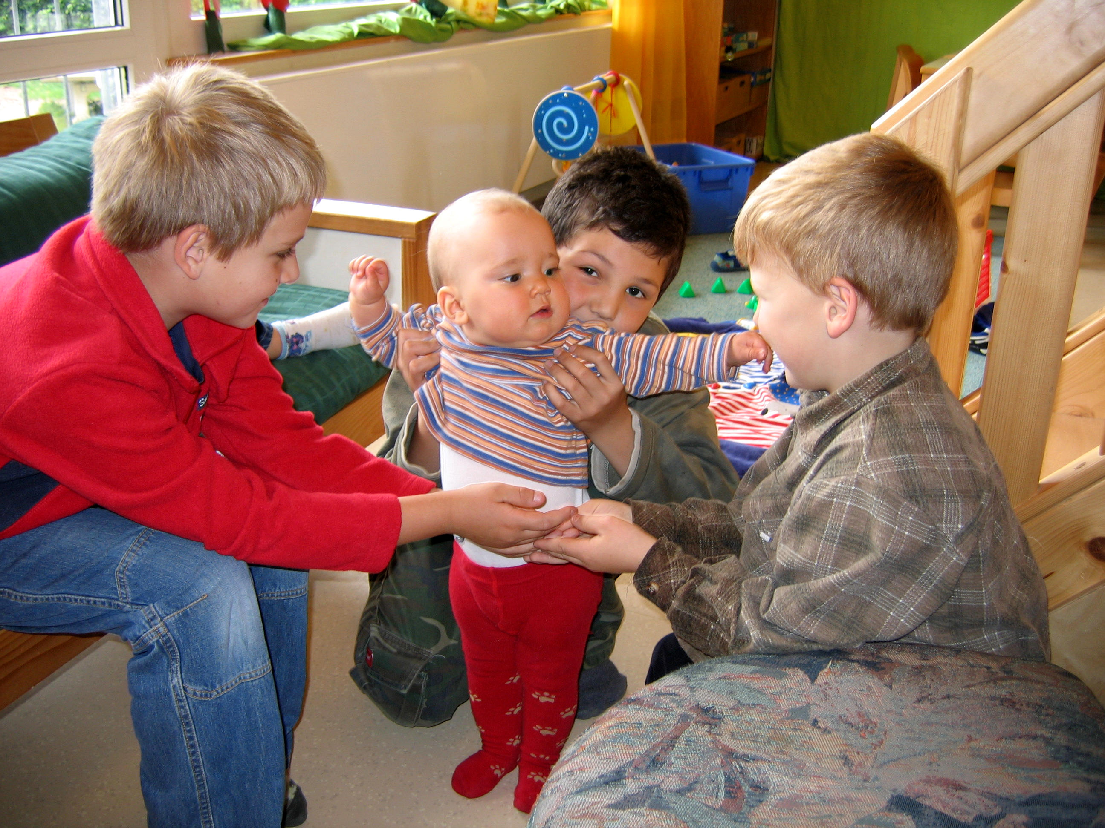

5) „Päda-was?“ – Ziele und Schwerpunkte

5.1) „Ich bin da und du bist da!“ – Der Aufbau sozialer Beziehungen
und die Spielfähigkeit

Ein Säugling kann ohne die Fürsorge anderer Menschen nicht überleben. Diese Fürsorge muss körperlicher wie psychischer Art sein. Eltern sorgen nicht nur für die Nahrung, die Sauberkeit und den Schlaf des Neugeborenen, sondern gewähren ihm Ansprache, Anregung, Geborgenheit und Trost. Dem Säugling ist mit in die Wiege gelegt, sich bemerkbar machen und selbst auf soziale Reize zu reagieren. Sein wichtigstes Kommunikationsmittel ist seine Körpersprache, mit deren Hilfe er seine Gefühle ausdrücken kann. Auf seine Äußerungen von Wohlbefinden, Freude, Schmerz, Wut oder Angst reagieren die Bezugspersonen, die damit sein Verhalten sozial „bewerten“. Manche seiner Gefühle sind gerne gesehen, andere werden nur unter Umständen akzeptiert.

So entwickelt sich die Bindung zwischen Eltern und Kind zu einer besonders engen, gefühlsgetragenen Beziehung, die nach etwa einem halben Jahr des täglichen Umgangs miteinander gefestigt ist. Eine solche Bindung aufzubauen ist die wichtigste und grundlegendste Entwicklungsaufgabe des kleinen Kindes, denn sein Bedürfnis nach Zuwendung und Sicherheit ist ebenso überlebenswichtig wie jenes nach Nahrung.

Bereits in den ersten drei Lebensmonaten ist der Säugling in der Lage, seine Mutter an ihrem Geruch und ihrer Stimme zu erkennen, eine feste Bindung aber entwickelt er noch nicht. Im Alter zwischen drei und sechs Monaten beginnt er zwischen vertrauten und fremden Personen zu unterscheiden. Vertraute Personen lächelt er häufiger an, seine Greifbewegungen gehen gezielt in die Richtung der vertrauten Person, er verfolgt sie aufmerksamer mit den Augen.
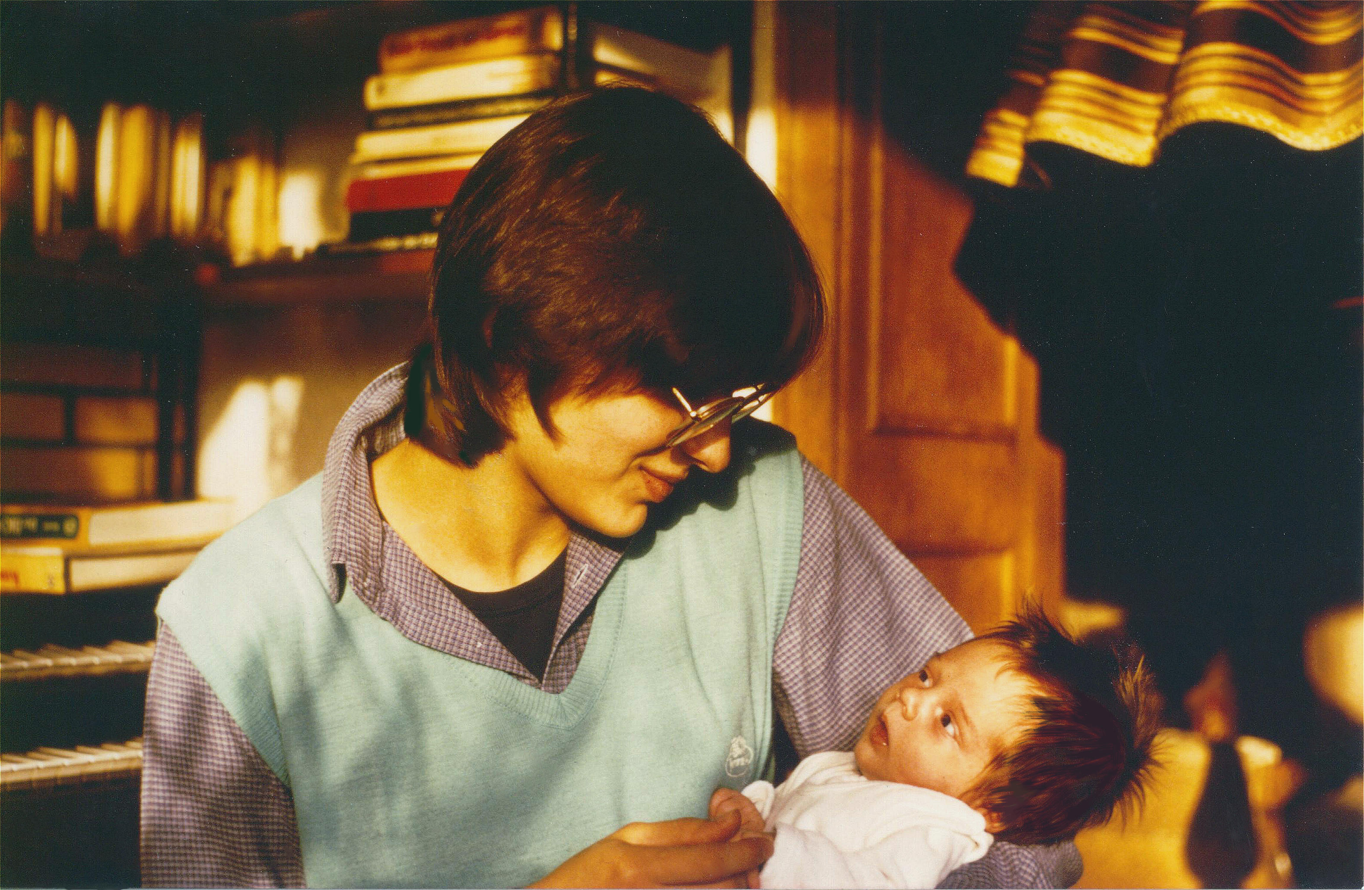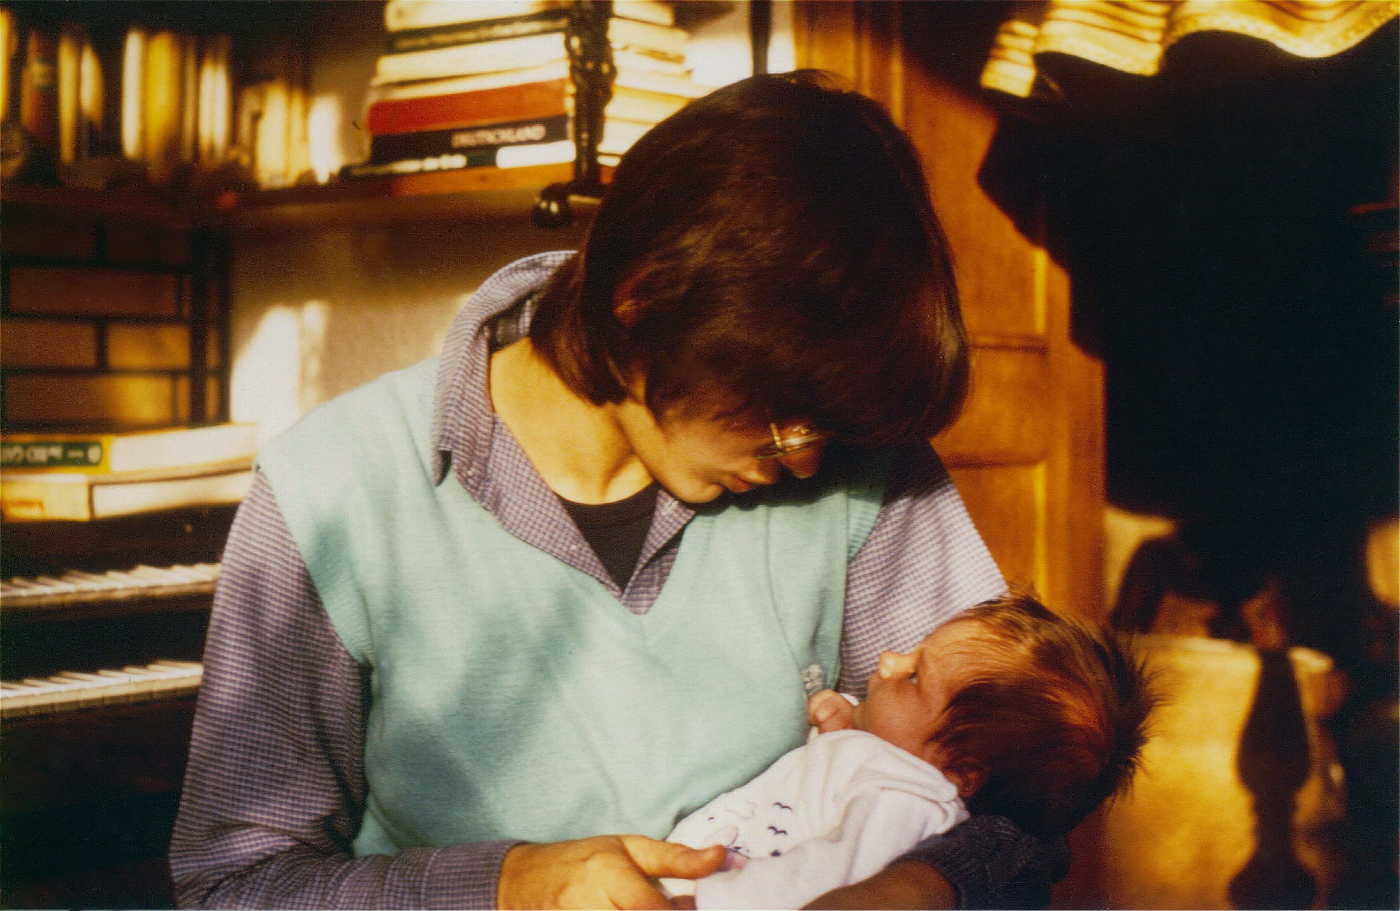

Bereits das kleine Kind ist in der Lage, zu mehr als einem Menschen eine Bindung auf zu bauen, und dies müssen nicht seine leiblichen Eltern sein. Somit kann eine enge Bindung auch schon zwischen Kind und Erzieherin durch einen regelmäßigen Kontakt im Alltag entstehen.
Bei einer zuverlässigen, liebevollen und einfühlsamen Betreuung entsteht eine sichere Beziehung, die man sich wie ein dauerhaftes emotionales Band vorstellen kann. Dieses ganz individuelle Gefühlsband entsteht durch gemeinsam erlebte Situationen. Dieses feste Band ist für das Kind eine wichtige Voraussetzung seiner Gesamtentwicklung und seiner Persönlichkeitsentfaltung:
Es bekommt das sichere Gefühl vermittelt, sich bei Gefahr zu einer Bezugsperson zurückziehen zu können. Mit dem Wissen, einen „sicheren Hafen“ jederzeit ansteuern zu können, wenn die erlebte Situation als zu unsicher empfunden wird, kann sich das Kind auf den Weg machen, seine Umwelt zu entdecken.
Dieses „Erkundungsverhalten“ zeigt sich in der Neugier, alles zu entdecken, was greifbar ist:
„Nun kann es aber losgehen! …Wer ist denn das? …Was ist denn dieses? …Was machst du da? …Das möchte ich anfassen, berühren, in den Mund stecken, begreifen…“

Für dieses Entdecken der Umwelt und seiner Menschen brauchen auch kleine Kinder schon Gleichaltrige, damit sie ihre sozialen Bindungen weiterentwickeln und ausbauen können. Die Betreuung in der kleinen altersgemischten Gruppe bietet hier beste Voraussetzungen:
Die Gleichaltrigkeit bietet Voraussetzungen für Gleichheit, Gleichrangigkeit und Gegenseitigkeit. So haben die kleinen Kinder gleiche Chancen zur Beeinflussung der „Weltentdeckung“. Die ganz Kleinen setzen ihre Körpersprache als Kommunikationsmittel ein und dies kann nicht von älteren Kindern oder Erwachsenen geleistet werden. Auf dieser „Bodenebene“ können nur die Jüngeren untereinander Kontakt aufbauen.

Kinder von unter einem Jahr bis etwa achtzehn Monate treffen durch das Prinzip „Zufall“ aufeinander. Sie beobachten und reagieren auf das, was sie sehen und das, was sie interessiert.
Ihre Handlungen sind meist noch nicht geplant und zielorientiert, sondern zufällig.

Ab etwa dem achtzehnten Lebensmonat entdeckt das Kleinkind, dass Erwachsene nicht nur von ihm getrennte Personen mit ähnlichen Gefühlen sind, sonder, dass sie andere Gefühle haben können als es selbst. Das Kind entdeckt, dass es anders wollen kann als der andere.
Das Wort „Nein!“ wird wichtiger Teil des ersten Wortschatzes. Damit entwickelt sich ein erstes soziales Gefühl, sich abgrenzen zu können. Dieser Eigenwille ist Voraussetzung für das Entdecken der eigenen Person. Der gelungene Abschluss dieses Lernprozesses ist das Erkenn des eigenen „Ichs“.

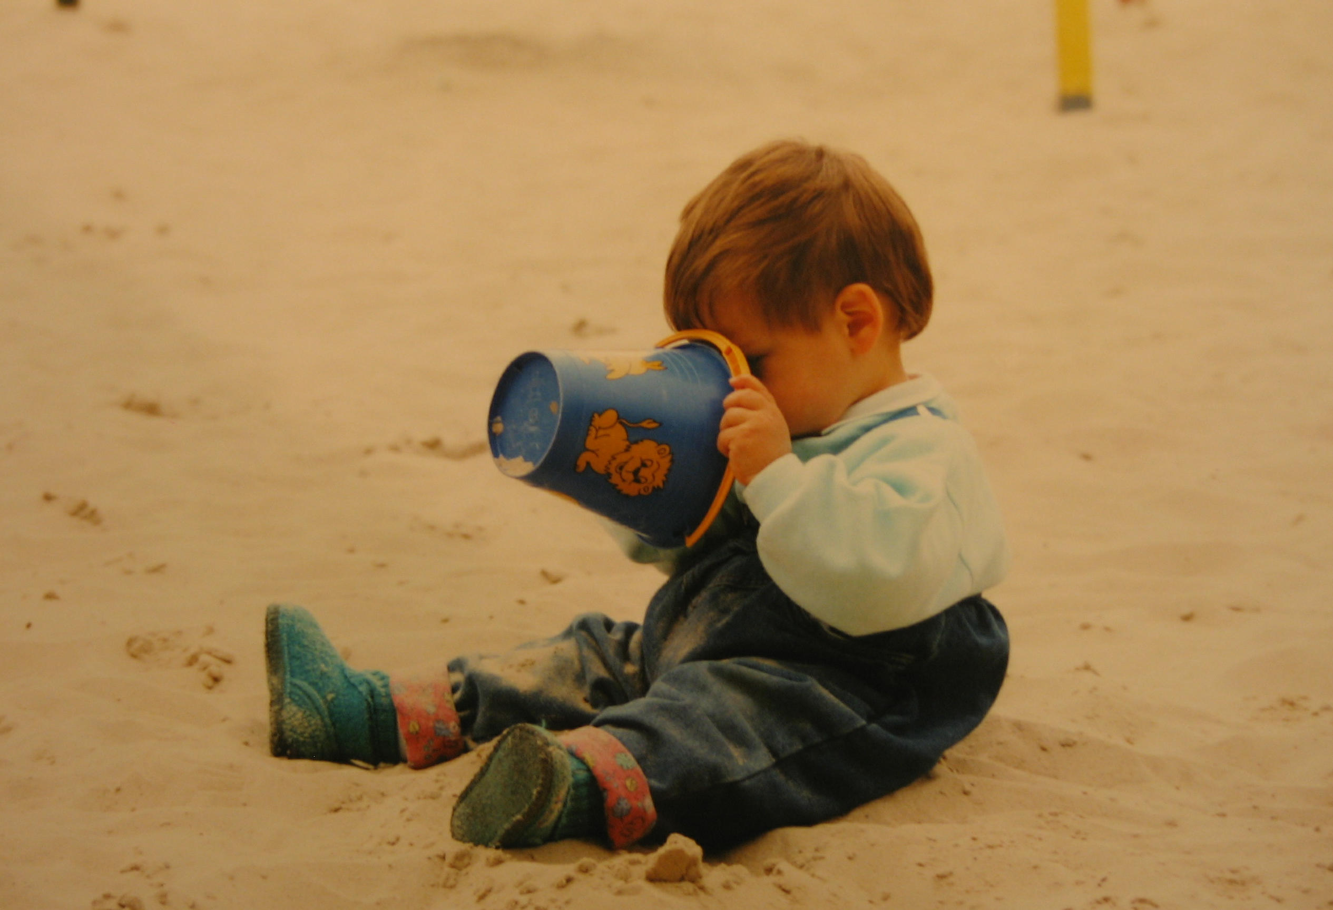
„Ich alleine, ich machen, ich selber!“

…solche oder ähnliche Äußerungen bekunden den eigenen Willen, den Wunsch nach Größe und Unabhängigkeit, auch wenn dies noch im Gegensatz zu dem noch sehr starken Verlangen nach Geborgenheit und Sicherheit vorhanden ist. Dieser Zwiespalt zeigt, dass das Selbstgefühl noch schwankend ist.

Das Kind benutzt Gegenstände, um sich selbst zu stärken: „Meins!“. Es tut dies, weil die Gegenstände als Teil der eigenen Person wahrgenommen und vehement verteidigt werden.
In dieser Phase erkennt das Kind seinen Körper deutlich als sein persönliches Eigentum. Oft will es dann nicht gewickelt werden oder möchte sich selbst anziehen.

Ab dem zweiten Lebensjahr gehen die Kinder auf andere zu und wählen oft schon bewusst ihre Spielpartner aus. In diesem Alter kann man auf dem Spielteppich, in der Bauecke und in vielen anderen Spielsituationen sich anbahnende Sympathien und Freundschaften beobachten und erkennen.
Das gemeinsame Spiel von Zweijährigen ist zwar kürzer als bei älteren Kindern, doch es ist genau so wichtig! Hier lernen die Kinder, mit anderen in Kontakt zu kommen, Wünsche und Bedürfnisse des Gegenübers anzunehmen und zuzulassen.
Auch das „Parallelspiel“ gehört zum Alltag dazu, bei dem die Kinder nicht mit- sondern nebeneinander spielen. Hier wird mal links, mal rechts geschaut und nachgeahmt, was gerade der „Nebenmann“ macht.

Bei längeren Spielepisoden werden ältere Spielpartner oder Erwachsene bevorzugt und ausgewählt. Trotz der Abwechslung und des Erkundens, kehrt das Kind in bestimmten Zeitintervallen immer noch regelmäßig zur Bezugsperson zurück. Es muss sich immer wieder vergewissern, dass sie noch das ist, um dann weiterspielen zu können.
Durch die Gewissheit von Geborgensein ist das Kind in seinem Beziehungsverhalten offener und vertrauensvoller. Sein Leben wird durch Sicherheit bereichert, während Unsicherheit es in seinem Tatendrang, Neues zu entdecken, einschränken würde.
Im Alter von zwei Jahren sind Kinder schon zur Einfühlung in einen anderen Spielpartner fähig, jedoch nur, wenn sie selbst entspannt sind. Neben der Körpersprache, immer noch das Haupt-Verständigungsmittel, setzt das Kind einzelne Worte zur Bekräftigung ein.
Das gegenseitige Einflussnehmen der gleichaltrigen Spielpartner zeigt sich darin, dass sie gegenseitig auf Handlungen reagieren. Hier zeigen sie viel Experimentierfreude im Spiel mit dem anderen. Ein sich „Einmischen“ kann als Spielangebot gelten (auch wenn es so vom Spielpartner nicht verstanden wird). Mit neuen Ideen versuchen die Kinder die Neugierde des anderen zu wecken. Sie bringen sich aktiv ins Spiel ein mit immer neuen Spielvarianten.
Ein „Aushandeln“ ohne Worte kann sich auch darin zeigen, dass an eigenen Spielidee festgehalten wird, auch wenn widersprechenden Ideen beim Partner aufkommen.
Das Spiel wird unterbrochen, wenn keine erwidernden Ideen beim Spielpartner aufkommen.
Auch die Art und Weise des Kindes, auf Störungen zu reagieren, ohne dies mit Worten zu äußern, kann sehr vielfältig und aussagekräftig sein: Bei einer unliebsamen Störung kann es mit Nachdruck auf den anderen zu gehen oder gar laufen. Oder es versteckt sich oder läuft weg. Manches Mal ordnet sich das Kind den Gegebenheiten unter. Ein anderes Mal sucht es Hilfe beim Erwachsenen.
Bei dreijährigen Kindern werden die Handlungsmöglichkeiten vielfältiger. Bei empfundenen Störungen können sie mit „symbolischen“ Angriffen reagieren, ihre Verärgerung in Worte fassen und auch das Für und Wider der beiden gegensätzlichen Positionen austauschen. Sie können schon kleine Kompromisse schließen, Angebote annehmen und Versprechen einhalten.

Wut und Ärger können Kinder schon mit zehn bis zwölf Lebensmonaten zeigen. In diesem Alter lassen sie sich aber noch leicht wieder beruhigen und ablenken.
Genau das verändert sich im so genannten „Trotzalter“, das etwa am Ende des zweiten Lebensjahres beginnt und bis etwa zum vierten Lebensjahr anhält. Das Kind strebt immer stärker nach Unabhängigkeit und versucht sich aus der Verschmelzung mit Eltern und anderen engen Bezugspersonen zu lösen. Es entdeckt die Kraft seines eigenen Willens.
Aufreibende Trotzreaktionen, wie das Hinschmeißen auf den Boden im vollen Supermarkt vor den Augen aller, begleitet mit heftigem Schreien bedeutet aber nicht, dass sich das Kind in erster Linie gegen seine Eltern wendet. Sondern es bedeutet, dass das Kind an seiner eigenen Unzulänglichkeit leidet, seine Wünsche nicht auf die ihm eigene Weise erfüllen zu können.

Ein Kind in diesem Alter möchte die Welt erobern und in Besitz nehmen, ganz und grenzenlos. Dabei stößt es unweigerlich an „natürliche“ Grenzen. Gleichzeitig erfährt es, dass die geliebten und einfühlsamen Eltern ihm Grenzen setzen, sich von ihm abwenden und davon entfernen in seinen Augen „gute“ Eltern zu sein.

Grenzen sind unbestritten aber notwendig. Wichtig ist, dass Regeln oder Verbote klar und durchschaubar für das Kind sind. Endlose Diskussionen sind nicht hilfreich.
So ist es besonders wichtig, dass Bezugspersonen mit ihrem Verhalten für das Kind klar und berechenbar bleiben. Eine klare Linie und Konsequenz in immer wiederkehrenden Zusammenhängen bieten dem Kind die Sicherheit, die es für die Entwicklung des Sozialverhaltens und seiner Spielfähigkeit benötigt.

Grundvoraussetzungen für das körperliche und seelische Wohlbefinden und eine ungestörte Entwicklung des Kindes sind und bleiben die Geborgenheit und Sicherheit, die die festen Bezugspersonen geben. Diesen geschützten Raum möchten auch wir den uns anvertrauten Kindern geben.

5.2) Gemeinsam fürs Kind:
Erziehungspartnerschaft zwischen Eltern und Erzieherinnen

In der Kindertagesstätte St. Katharina ist die Elternarbeit für uns ein wesentlicher Schwerpunkt unserer Arbeit. Denn nur wenn Vater und Mutter sich wohl fühlen und Vertrauen zu den Erzieherinnen aufbauen, sind sie bereit, ihr Kind in die Obhut der Einrichtung zu geben.

Eltern sollen bei uns das deutliche Gefühl haben, hier willkommen zu sein. Sie sollen sicher sein, ihre Ängste, Wünsche und Bedürfnisse ansprechen zu können. Der gemeinsame Auftrag, der Erziehung, Bildung und Betreuung des Kindes soll Eltern und Erzieherinnen zu Partnern eines gemeinsamen wichtigen Zieles sein, nämlich, das Entwicklungspotential ihres Kindes voll auszuschöpfen und ein anregendes Umfeld zu schaffen, in dem das Kind mehr und mehr selbständig gestaltend in seine Umwelt einzugreifen im Stande wird.

Unsere pädagogische Arbeit soll dabei für alle Eltern durchschaubar sein. Daher sind Gespräche im Alltag über Erlebtes im Kindergarten ebenso wichtig, wie vorbereitete
Entwicklungsgespräche. Unsere Bildungsdokumentation gibt außerdem auch schriftlich Aufschluss über die Entwicklungsphasen der Kinder.
Wir möchten den Eltern die Gewissheit geben, dass wir ihr Kind so annehmen, wie es ist.

5.3) „Ich bin ich!“
Individuelle Entwicklungsförderung

„Ein Kind, das durch selbständige Experimente
etwas erreicht, erwirbt ein ganz andersartiges Wissen
als eines, dem die Lösung geboten wird.“

Emmi Pikler

Neben einer festen Bezugsperson, die als sichere Basis gilt, brauchen kleine Kinder auch einen vertrauten Ort, eine vertraute Umgebung, die sie neugierig erkunden wollen.
Durch den stark ausgeprägten Bewegungsdrang von kleinen Kindern sind unsere Gruppenräume als „Lebensräume“ der Kinder alters- und entwicklungsgerecht gestaltet.
Diese vorbereitete Umgebung fordert zu vielfältigen Betätigungen und Gelegenheiten des Ausprobierens der eigenen Möglichkeiten heraus.

In Bodennähe gut erreichbares Material, wie Tücher, Behälter mit unterschiedlichsten Alltagsgegenständen, Steine, Klötze, Becher zum Schütten, Sortieren, Einfüllen und Herausklauben und Materialien unterschiedlichster Beschaffenheit liegen bereit zum Erkunden und Entdecken. Spiel- und Podestlandschaften in unterschiedlich niedriger Höhe, Gelegenheiten zum Schaukeln, Klettern, Hochziehen, Stand bekommen, Laufen lernen und Festhalten, eine Puppenecke, eine „Lese“- Ecke (vielmehr Bilderbuch-Anschau-Ecke), ein Waschraum, in dem alle Funktionsbereiche auch an die Körpergröße der Kinder angepasst sind ( damit das Kind auch schon mit einem Jahr den Wasserhahn am Waschbecken betätigen kann). All dieses bietet den kleinen Kindern große Anreize in Bewegung zu kommen und Dinge selbst auszuprobieren. Ziel ist die selbständige Bewältigung des Alltags. So fördern diese Tätigkeiten individuell die Körpermotorik, die Fingermotorik und Auge-Hand-Koordination. Aber auch die Entwicklung der Sprache, die Entwicklung ihrer kognitiven Fähigkeiten. Der Bereich der sozial-emotionalen Empfindungen erfährt durch das selbsttätige Handeln in der Gemeinschaft Anreize und Anstöße sich selbst mit den jeweiligen Fähigkeiten und Fertigkeiten zu entdecken und weiterzuentwickeln.

Jedes Kind erlebt ähnliche Entwicklungsschritte, jedoch das Tempo ist bei fast jedem Kind anders.

In den ersten Lebensmonaten brauchen Kinder freie geschützte Liegefläche, damit sie Gelegenheit haben, sich in andere Positionen zu drehen. Interessantes Material mit großem Aufforderungscharakter motiviert das Kind, so lange Schwung zu holen, den Körper zu koordinieren und die Kraft von Beinchen und Armen gezielt einzusetzen, bis das Ziel erreicht ist. Jetzt ist der Aktionsradius erheblich vergrößert! Toll, an was man so alles heranlangen kann!

Nach dieser erlernten Phase wird der Boden „modelliert“, damit das Kleinkind nun Möglichkeit erhält, sich so lange auszuprobieren, bis es in der Lage ist, ohne Hilfe frei sitzen zu können. Wieder eine neue Perspektive! Jetzt ist man mit den älteren auf dem Boden spielenden Kindern schon so gut wie auf Augenhöhe. Prima, da kann man schon besser mitmischen!

Jetzt gilt es, sich eine weitere Höhe des Raumes zu erkämpfen: Möglichkeiten zum Sich -Hoch-Ziehen und Auf -Stellen werden genutzt. Noch weiter kann man sich bewegen, wenn nun das vorsichtige Schritt - für - Schritt - Vorwärtsbewegen entlang eines sicheren Haltes möglich wird. Der Anreiz zum freien Laufen ist da! Der Lauflernwagen, ein kleiner Puppenwagen mit einer an die Ergonomie des Kleinkindes angepassten Haltestange, lädt ein, nun auch Distanzen quer durch den Raum zurückzulegen. Und das Kind ahmt dabei noch sozial Erlebtes nach.

Nun kann der Raum in weitere Kletterhöhen gestaltete werden. Der „Berg“ in unserem Gruppenraum ist ein beliebter Zielpunkt. Vom Boden zum „Berg“. Hier können die Kinder zusätzlich zur Körpererfahrung auch die Raumerfahrung hinzugewinnen. Nur durch dieses ausdauernde Wiederholen von Bewegungsabläufen und Sinneserfahrungen gewinnen Kinder ein Gefühl für den Raum, für Abstände und ihre eigene Position in diesem Zusammenspiel. Diese Erkenntnisse, abgespeichert im kindlichen Gehirn, kommen ihnen später zugute, wenn es gilt komplizierte Bewegungsabläufe zu wagen, sich selbst und das eigenen Vermögen einzuschätzen. Komme ich diesen Stuhl hoch? Kann ich über diesen Baumstamm balancieren? Aus welcher Höhe kann ich noch sicher von diesem Baum springen?

Ein weiteres bedeutsames Erfahrungsfeld, welches sich durch mehr Mobilität auftut, ist mit Anderen Kontakt aufnehmen zu können. Gleichaltrige Spielpartner sind auch in der altersgemischten Gruppe besonders wichtig: Gleichaltrige haben die gleichen oder zumindest ähnliche Voraussetzungen, und das bietet ihnen Anreiz, sich zu messen, anzustrengen und auszuprobieren.

Aber in unserem Gruppenzusammenleben brauchen die Kleinen nicht nur Ihresgleichen. Kleinkinder schauen sich viel von Vorbildern ab. Interessante Vorbilder sind die älteren Kinder. Die Motivation es ihnen gleich zu tun ist für jedes Kleinkind ein großer Anreiz.
Aber auch andersherum genießen die älteren Kinder es, mit den Jüngeren zu kuscheln, sie zu beschützen und zu unterstützen.

Das Einhalten von Regeln, wie zum Beispiel das Aufräumen, aber auch Rituale jeder Art, wie zum Beispiel der Morgenkreis, das Lied vor dem Einschlafen, das Zähneputzen nach dem Essen, werden auch von den Kleinsten sehr schnell wahrgenommen und durch eine konsequente Einhaltung in allen Bereichen schnell gelernt.

Zum Beispiel darf man nicht mit der Trinkflasche im Raum herumlaufen, sondern getrunken wird in der Küche, auf der gemütlichen Sitzbank. Trinkflasche und Becher haben dort ihren festen Platz. Ebenso ist es mit den Anziehsachen: Die gehören entweder in meine Schublade unter dem Wickeltisch oder an meinen Garderobenhaken. So lernt das Kind auch später für seine Sachen zu sorgen und sie zusammenzuhalten.

Ein geregelter Tagesablauf mit immer wiederkehrenden Orientierungspunkten sind Grundvoraussetzungen, damit ein Kind sich altersgemäß entwickeln kann.
Die Begrüßung, die Verabschiedung von den Eltern, der Morgenkreis, das Frühstück, die Schlafenszeit, der Schlusskreis, der Mittagstisch, die Nachmittagsbeköstigung, die Verabschiedung, alles dies muss verlässlich fürs Kind mit den stes gleichen Ritualen begleitet sein.

Im alltäglichen Miteinander erwirbt das Kleinkind nach und nach sein eigenes, persönliches Spiel- und Handlungsverhalten.
Essen, Körperpflege, Schlafen und die Sauberkeitserziehung nehmen einen großen Teil des Tages ein, sind aber Handlungsbereiche, die nicht „nebenbei“ und mit Routine vom Erzieher absolviert werden. Diese Lebensbereiche sind Experimentier -und Handlungsfelder für das Kinder selbst. In Begleitung und mit Anleitung der Erzieherin sind diese Tätigkeiten Lernfelder für Selbständigkeit und Autonomie. Die Übergänge zum Spiel sind dabei oft fließend, zum Beispiel wird die eben benutze Zahnbürste auch mal als „Waschbeckenbürste“ ausprobiert und außerdem kann man das Wasser von den Borsten mit dem Mund aufsaugen.
Der Alltag ist das erste Lernfeld des Kleinkindes, um früheste soziale, emotionale und motorische Aufgaben zu erlernen.
Jedes Kind muss selbst herausfinden, welche Fähigkeiten es einsetzen muss, um eine Lösung für die alltäglichen Anforderungen zu finden, die ihm gestellt sind.

Die individuelle Förderung eines jeden Kleinkindes setzt eine gute Beobachtungsgabe der Erzieherin voraus. Sie dokumentiert die einzelnen Entwicklungsschritte und gibt Anreize, wenn mancher Anlauf zur Entwicklung etwas schwer fällt. Eines der Kleinen ist nach wie vor sehr wackelig auf den Beinen. Ihm wird ein Schaukelpferd angeboten. Durch das selbständige Schaukeln entwickelt sich der Gleichgewichtssinn, den es beim sicheren Laufen auf den eigenen Beinen benötigt. Die Dokumentation der Erzieherin, der regelmäßige Austausch mit den Eltern und der Einblick in das kinderärztliche Untersuchungsheft sind Grundlage für die Erstellung eines individuellen Förderplans.

5.4) „Hörst du die Murmeln murmeln?“
Spracherziehung bei Kleinkindern

Wie in allen pädagogischen Berufen leben Erzieherinnen in erster Linie vom vertrauensvollen Kontakt und dem sozialen Austausch mit anderen Menschen.
Egal, ob wir uns gerade einem Kind oder einem Elternteil widmen, unsere pädagogische Arbeit vollzieht sich immer zu einem bedeutenden Anteil durch Sprache.

Die vielen kleinen Anlässe im Alltag, die die Chance bieten, unsere Beziehung zu Kind und Eltern wachsen zu lassen, sind ohne den „Transportweg“ Sprache undenkbar.
Weil Sprache und Bildung eng miteinander zusammenhängen, weil Kinder sich durch Sprache ihre Welt aneignen und ein eigenes Bild ihrer selbst definieren, ist die Förderung der Sprachentwicklung der uns anvertrauten Kinder eines der wichtigsten Ziele unserer Arbeit.

Sprachförderung bedeutet Entwicklung der Persönlichkeit, bedeutet, den Weg zu bereiten für Sozialisation. Sprachentwicklung bedeutet, ein Fundament zu legen zur Integration. Sprache ist unser wichtigster Weg, mit anderen Menschen Verbindung aufzunehmen und
uns dabei selbst zu verstehen.

Kinder brauchen eine feste, verlässliche Bezugsperson, damit sie die Bereitschaft zeigen, sich sprachlich zu äußern. Je vertrauensvoller das Verhältnis eines Kindes zu seiner Bezugsperson ist, desto reicher entwickelt sich die Kommunikation. Die jüngsten werden von uns zum „Sprechen“ eingeladen, indem die alltäglichen Handlungen, wie füttern und pflegen sprachlich begleitet werden. Die Lust am sprechen, soll somit beim Kind geweckt werden. Ebenso wie die aufmerksame Zuwendung, sind auch Lieder, Reime und das rhythmische Bewegen Bestandteil der alltäglichen pädagogischen Arbeit, um beim Kind Spracherwerb und Sprachfluss zufördern. Später kommt die Betrachtung von Bildern und das Vorlesen von Geschichten dazu.

Sprache ist Heimat.

Wann beginnt die Sprachentwicklung? Lange bevor ein Kind sein erstes Wort äußert, hat es begonnen, mit seiner Bezugsperson zu kommunizieren. Der Dialog beginnt im Grunde schon vor der Geburt. Ab dem 6. Schwangerschaftsmonat schlägt sein Herz schneller, wenn es die Stimme der Mutter hört.

1. Monat: Das Schreien
Die aktive, praktische Sprachentwicklung des Kindes beginnt mit dem Schreien, das bei der Geburt die Lungenatmung in Gang setzt.
Zunächst ist das Schreien ein Signal, das den Bezugspersonen die Wachzeiten ankündigt und
zur Befriedigung unterschiedlicher Bedürfnisse auffordert.

Schnell sind Unterschiede beim Schreien feststellbar, die unterschiedlichen Bedürfnissen
zuzuordnen sind. Die Veränderung der Schreilaute sind zunächst instinktiv, werden (durch
die unterschiedlichen Reaktionen der Bezugspersonen) später aber gezielt vom Kind
eingesetzt. Bald hat das Kind gelernt, Schreien als Mittel der Aufmerksamkeitserregung
einzusetzen. Ab der zehnten Lebenswoche treten auch lustvolle Schreilaute auf, die
sogenannten Kreischlaute.

Die erste Form, in der sich Erwachsene sprachlich auf die kindliche Ausdrucks– und
Wahrnehmungsfähigkeit einlassen ist die „Ammensprache“. Hier sprechen Erwachsene in
hoher Tonlage mit dem Säugling, lassen deutliche Pausen zwischen Phrasen und lenken
durch Überbetonung die Aufmerksamkeit des Säuglings auf besonders
wichtige Wörter. Damit passen sie sich der Hörfähigkeit des Säuglings an und erleichtern ihm
so, die Laute seiner Muttersprache zu identifizieren.

Bereits Neugeborenen können Äußerungen in der Muttersprache von solchen einer fremden Sprache unterscheiden.

2. Monat: Beginn des Lallens

Neben dem Schreien treten in den ersten Wochen eine Reihe einfacher Laute auf:
Vokallaute wie aa, ää und auch Gurr – und Explosivlaute wie rrr-Ketten und Kehllaute wie
grrr, rrrö, ngngng. Diese Laute sind zufällige Bewegungen des Stimmmechanismus.
Das Kind kann schon jetzt durch hervorbrechende Laute mit plötzlichem Stimmlagenwechsel. vor Freude juchzen
Mit diesen ersten Behaglichkeitsäußerungen erreicht das Kind die Lall-Phase. Sie ist die Phase der Vorbereitung auf die eigentlichen Sprachleistungen des Kindes. Diese Lautäußerungen sind Lautketten unterschiedlicher Länge, die sich aus Vokalen und Konsonanten zusammensetzen: ma-ma, da-da, de-de…

3.-4. Monat: Beginn des dialogischen Kommunizierens

Ein Säugling erlernt Sprache am besten, wenn er einfache, kontrastreiche und sich häufig wiederholende Anregungen bekommt. Sing- und Kitzelspiele der Bezugsperson bieten genau solche Anregungen. Durch die positive Reaktion der Eltern wird das Kind zur Wiederholung seiner Lautäußerungen und zum Spiel mit seiner eigenen Stimme angeregt. Damit wird sein Lautrepertoire angeregt (immer mehr Verschluss- und Öffnungslaute kommen hinzu), vor allem aber erwirbt es nun seine ersten kommunikativen Fähigkeiten, nämlich das sprachliche Abwechselspiel von Erwachsenem und Kind. Es lernt, nach seinen eigenen Lautäußerungen eine Pause einzulegen, um die „Antwort“ abzuwarten.

4.-7-Monat: Echolaute und Lautfilter

Der Säugling spiegelt nun immer mehr Laute der Menschen, die ihn umgeben.
Es entsteht ein differenzierter Dialog zwischen Eltern und Kind, bei dem das Kind eine immer kausalere Verbindung von Hören, Sprechen und Sehen herstellt.
Zur Perfektionierung der Erstsprache filtern das Gehirn nun aus der Vielzahl von Lauten und Geräuschen, die das Kind hört, die für die Erstsprache wesentlichen heraus.
Das Ohr spezialisiert sich auf die Erkennung der Laute, es bildet ein Hörmuster heraus, welches unbekannte Laute erst gar nicht ins Zentrum der Aufmerksamkeit dringen lässt. Dieses Heraus- “Fischen“ von unbekannten Lauten im Ohr bezeichnet man als Lautfilter.

Das Kind hört sich selbst sprechen und vergleicht seine eigene Lautproduktion mit der der Eltern. Dabei entwickelt es ein eigenes auditives Rückmeldesystem, dass ihm anzeigt, ob die Artikulation gelungen ist.
Durch ausdauerndes Üben entwickeln sich im Mundbereich motorische Bewegungsmuster für alle Laute. Durch die ständigen Wiederholungen entstehen im Gehirn innere Bewegungsbilder aller Sprechwerkzeuge (Lippen, Zunge, Gaumensegel usw.). Dadurch automatisiert sich das gelernte Sprechbewegungsmuster. Erst die Automatisierung dieser Bewegungsmuster ermöglicht schnelle und präzise Bewegung.

In diesem Zeitraum schärft sich auch das Richtungshören. Es entsteht ein akustisches Raumgefühl, dass eine große Bedeutung für die Orientierung in der Umwelt hat.

8.-12. Monat: Das Kind beginnt Sprache zu verstehen

Jetzt beginnt das Kind, die Bedeutung einzelner Wörter zu begreifen.
Es kann nach dem jetzt vorhandenen Sprachverständnis handeln, noch bevor es die dazugehörigen Worte selbst aussprechen kann. Es versteht Aussagen wie „Hol den Ball“ und handelt entsprechend. Es reagiert auf Verbote und wendet sich benannten Personen und Gegenständen zu.

Mit etwa acht Monaten beginnt das Kind zu flüstern und hört sich dabei aufmerksam zu.

Gegen Ende des ersten Lebensjahres bildet das Kind erste sinnvolle Wörter. Wenn es in der Lage ist, Lautäußerungen mit bestimmten Inhalten und Bedeutungen zu verbinden, setzt das eigentliche Sprechen ein.

13.-18.Monat: Die Einwortphase

In der ersten Phase des Spracherwerbs spricht das Kind einige wenige Worte, die so genannten Einwortsätze (Ball, mein, ham).
Der Wortschatz umfasst zwei bis zehn Wörter. ,
In der Artikulation beherrscht das Kind die Konsonanten m, b, und p.
Die Einwortäußerungen beziehen sich nicht nur auf den Inhalt des gesprochenen Wortes, sonder sprechen meist eine Gesamtsituation an:
Wünsche, Bedürfnisse, Gefühle und komplexe Zusammenhänge werden in nur einem Wort erfasst.
„Hund“ kann bedeuten „Schau, da ist ein Hund“, es kann damit aber auch gemeint sein „Ich will zu dem Hund dort hin!“ oder „Ich will den Hund füttern!“.

In der Einwortphase bildet das Kind auch häufig Lautmalereien, die die Beschaffenheit eines Gegenstandes in einer bestimmten Weise wiedergeben, zum Beispiel „wauwau“ (Hund), „puffpuff“ (Eisenbahn).

18.Monat- 2.Lebensjahr: Die Zweiwortphase

Mit Zweiwortäußerungen kann das Kind nun Feststellungen konstatieren „we tun“/ ich tue die Puppe weg, Verlangen und Wünsche ausdrücken „Mama ahm“/ Mama, ich will auf deinen Arm, Verneinung bedeuten „heia nein“/ich will jetzt nicht schlafen, Fragen formulieren „wo Ball“, Ortsangaben beschreiben „Ball da“ und Eigenschaften von Dingen bezeichnen „Milch heiß“.

Charakteristisch ist der telegrammartige Stil.
Das Kind verwendet
Substantive im Singular
Verben im Infinitiv und
einige Adjektive (z.B. lieb, schön und heiß).

Es fehlen noch
die unbestimmten und die bestimmten Artikel(einer, eine, ein/der, die, das)
die Konjunktionen (und, oder, aber)
die Hilfszeitwörter (sein, haben) und
die Endungen bei der Pluralbildung.

Das Kind versteht Aufforderungen, die zwei Handlungen enthalten
(Hol den Ball und gib ihn Papa).

Der Wortschatz umfasst etwa 50 Hauptwörter und einige einfache Verben und Adjektive. Das Kind kann Tierlaute nachahmen und einzelne Körperteile benennen. In der Artikulation beherrscht das Kind die Konsonanten m, b, p, d, f, l, n, t und w. Konsonantenverbindungen wie bl, kr, fl, und tr dürfen noch ebenso fehlen wie die Bildung von sch, k, und r.

2.-3.Lebensjahr: Das Fragealter- Das Kind entdeckt sich als „ich“

Zwischen dem 2. und 3. Lebensjahr wächst der Wortschatz des Kindes immens an. Er umfasst nun etwa 100 bis 500 Wörter. Ebenso steigt die Zahl der Wortkombinationen.

Es entwickeln sich Substantive eingeschlossen deren Pluralbildung. Es beginnt, die Formen der Wortabwandlungen, wie etwa die Beugung des Verbs anzuwenden, versucht sich in Steigerungsformen der Adjektive und beginnt, Pronomen zu verwenden. Das Kind entdeckt, dass es sich anstatt mit seinem Namen auch mit „ich“ bezeichnen kann.

Zwischen dem 2. und dem 3. Lebensjahr kommt das Kind ins Fragealter.
Fragestellungen wie „Warum?“, „Wie?“ und „Was?“ sind von hohem Interesse. (Da is ne F(r)au, die guckt aus`n Fenster. Warum?)

Auch wenn die Wortstellung noch der von der Erwachsenensprache abweicht, beginnt das Kind Mehrwortsätze zu bilden, die auch schon Ansätze von Nebensatzbildung aufweisen und entwickelt zunehmend Baupläne für Sätze im Kopf (Da B(r)iefmann (Briefträger) kommen./Anna nich tönnen (sch)lafen.).

Bei der Artikulation verfügt das Kind jetzt über die Konsonanten k, g, und r, beginnt schwierige Lautverbindungen wie zum Beispiel kn, bl und gr zu lernen und verwendet ch.

3.-4. Lebensjahr: Bildung komplexer Sätze und Experimentieren mit schwierigen Satzkonstruktionen

In diesem spricht das Kind Mehrwortsätze mit drei und mehr Wörtern, und versucht sich kreativ auch an der Bildung von komplexeren Nebensatz-Konstruktionen. (Gestern war ich mit Mama beim Doktor. Die Sp(r)itze, die er mir gegeben hat, tat nicht weh.) Nun äußert es auch Adverbien (da, hier, nah bei…) und vielfältige Präpositionen (auf, über, unter, neben…). Zeitbestimmungen kommen hinzu. Das Kind ist nun auf dem Weg, Sprache aus dem Gegenwartsbezug abzulösen und sich abstrakte Raum-und Zeitbegriffe zu erobern.

Der Wortschatz erweitert sich noch einmal immens und kann bis zu 1000 Wörter betragen. Kinder in diesem Altern lernen nun die Farben und Fürwörter zu verwenden.

Nun kennt ein Kind alle Laute seiner Muttersprache, bis auf eventuell vereinzelte Zischlaute und schwierige Konsonantenverbindungen.

4.-5. Lebensjahr: Abschluss der Grundlagen des Spracherwerbs

Durch Ableitungen und Zusammensetzungen bildet das Kind neue Wörter. Zur Dunkelheit konstruiert es etwa die „Hellheit“, zum Nachthemd etwa das „Taghemd“.

Alle Laute und Lautverbindungen sollten korrekt gebildet werden können.
Die Grammatik wird weitgehend beherrscht, Gedankengänge können variiert ausgedrückt werden (mit verschiedenen Zeit – und Pluralformen). („Als ich noch kleiner war, bin ich noch nicht alleine in den Kindergarten gegangen“.).
Geschichten können mit den wichtigsten Inhalten sinngemäß nacherzählt werden.

Kindestümliche Sprachbildungen gehen zurück, und die Kindersprache nähert sich der Erwachsenensprache an. Zu den Strukturen, die das Kind erst spät erfasst, gehören die Passivkonstruktionen, deren eigentlicher Erwerb erfolgt erst im Schulalter.

Das kindliche Gehirn hat nun eine große Aufgabe abgeschlossen. Es hat sich verfeinert und zwei Bereiche, die rechte und die linke Hirnhälfte für unterschiedliche Aufgaben spezialisiert. Körperlich sichtbar wird dies in der Herausbildung einer Links –oder Rechtshändigkeit, d.h. der Spezialisierung auf die Körperseite, die Bewegungen schneller und präziser ausführen kann.

Auch bei der Spracherziehung ist die feste verlässliche Bezugsperson die entscheidende Voraussetzung für die Entwicklung. Kleinkinder zeigen dann Bereitschaft, zu sprechen, wenn die Beziehung zum Erwachsenen von Vertrauen und Sicherheit geprägt ist.
Je vertrauensvoller das Verhältnis, um so reicher entwickelt sich die Sprache.
Die Jüngsten werden von uns zum Sprechen „eingeladen“, indem die alltäglichen Handlungen wie Füttern, Essen und Pflegen sprachlich begleitet werden. Die Lust am Sprechen soll durch intensive „Rede und Gegenrede“ geweckt werden.

Ebenso wie die aufmerksame, liebevolle Zuwendung bei allen Tätigkeiten mit dem Kind, sind auch das Singen von Liedern, das Sprechen von Reimen und die rhythmischen Klatschspiele fester Bestandteil der pädagogischen Arbeit.
Das Betrachten von Bilderbüchern, das Sprechen über das Entdeckte und das Vorlesen von kleinen Geschichten ist auch für das Kleinkind schon ein wichtiger Anreiz für den Spracherwerb.

Die Kita St. Katharina ist eine der 4000 „Schwerpunkt-Kitas Sprache und Integration“ in Deutschland. Das heißt, unser Personal ist in besonderer Weise geschult für die Förderung der Sprachentwicklung der Kinder. Die Sprachförderung ist für ihr Kind ab dem ersten Tag in unserer Kita fester Bestandteil des Alltags.

Für die Sprachentwicklung von Kindern im ersten und zweiten Lebensjahr haben wir für Sie als Eltern „Sprach-Boxen“ zusammengestellt, die Sie bei uns für die Dauer von zwei Monaten für Ihr Zuhause zum Ausprobieren, Spielen, Singen und Schauen kostenlos ausleihen können.
Zehn dieser Boxen stehen hier bereit, jede einzelne enthält mehr als 30 Spiele, Puzzles, Bücher, Reime, eine Musik-CD und ein Liederheft dazu und Beschäftigungsmöglichkeiten für Sie mit Ihrem Kind rund um das Thema Sprache. Für unsere ausländischen Familien liegen die Materialien auch in Türkisch, Russisch und Polnisch vor.

Fragen Sie in den Gruppen nach!

5.5) „Barfuß durch den Matsch!“
Zur Entfaltung der Sinne

Die Sinnesorgane sind unmittelbar an den Vorgängen beteiligt, die ein Mensch in seiner Umwelt tagtäglich ausübt. Die Sinnesorgane sind an den Bewegungsapparat angeschlossen und bieten dem Kind eine breite Palette von Erfahrungsmöglichkeiten. Es werden Nah- und Fernsinne unterschieden und durch eine gezielte Raumpädagogik und durch ein intensives Spielen im Freien angeregt und gefördert.
Frühkindliche Bildung basiert also auf die eigene Wahrnehmung des Kindes, was seine Sinne beschäftigt, in ihm Empfindungen und Gefühle entstehen lässt und auf diesem Weg sein Bewusstsein prägt. Alles, was ein Kind selber tut, stärkt seine Selbstwahrnehmung und Selbstsicherheit. Das Kind erfährt sich durch Grenzen, sei es durch seine Bewegung, sei es als gegenüber weiteren Personen oder Gegenstände.

Wir lassen die Kinder möglichst viele „originäre“ Sinneserfahrungen in ihrer direkten Umwelt erleben. Selbsterfahrung ist bei der Entwicklung der Sinne das Zauberwort. Barfuß durch den Matsch, die Elemente auf der Haut spüren, bei Wind und Wetter draußen sein, Wasserspiele, Erde, Sand, Wurzeln, Baumrinde, Steine und Pflanzen erkunden und kennenlernen, all das prägt den Alltag in der Kita St. Katharina. All das lässt sich prima auf unserem weitläufigen Außengelände aber auch bei regelmäßigen Wald- und Outdoor-Tagen erleben. Aber auch in den Gruppenräumen unseres Hauses ist alles auf Sinneserfahrung ausgerichtet. Der Waschraum wird zum Erkundungsraum für Experimente mit dem Element Wasser, die Bewegungsbaustellen von Emmi Pikler gehören zum täglichen Freispiel in Turnhalle und U-3- Bewegungslandschaften. Das gesamte Spiel-und Beschäftigungsmaterial für unsere ganz Kleinen ist nach sinnes-didaktischen Reizen ausgewählt.
Und immer steht über allem Erlebtem das Hauptziel: Selbstwirksamkeit erfahren durch Selbsttätigkeit.

5.6) „Gemeinsam fürs Kind!“
Erziehungspartnerschaft zwischen Eltern und Kindern

Für uns ist die Elternarbeit ein wesentlicher Schwerpunkt unserer Arbeit. Denn nur wenn Vater und Mutter sich wohlfühlen und Vertrauen aufgebaut haben, sind sie bereit, ihr Kind in die Obhut der Einrichtung und der Bezugsperson zu geben.
Eltern sollen das Gefühl haben, in der Einrichtung willkommen zu sein. Dass sie über ihre Ängste, Wünsche und Bedürfnisse reden können und dass gemeinsame Ziele für Sie und ihr Kind angestrebt werden.
Durch die Transparenz unserer pädagogischen Arbeit wird die erste gemeinsame Basis zur Zusammenarbeit mit den Eltern geschaffen. Eltern können sich somit auf das pädagogische Handeln einstellen und sich damit auseinander setzen.
Eltern sollen das Gefühl haben, dass ihr Kind so angenommen wird, wie es ist.

5.7) „Hmm, lecker!!!“
Essen und genießen

Die biologische Grundausstattung ist bei jedem Kind von Geburt an vorhanden. Diese ermöglicht ihm Nahrung aufzunehmen, zu verarbeiten und zwischen Hunger und Sättigung zu unterscheiden. Für die Jüngsten ist das Fläschchen geben nicht nur Nahrungsaufnahme, sondern auch immer ein sozialer Prozess, damit zur Bezugsperson Nähe und Geborgenheit entsteht. Stimmen diese, wird das füttern mit der Flasche zu einem liebevollen, harmonischen Genießen für beide Seiten.
Durch den intensiven Kontakt zu dem Kind, spürt die Bezugsperson, wann die Umstellung von Flasche auf feste Nahrung geschehen sollte. Hierbei ist eine gute Absprache mit den Eltern sehr hilfreich.
Für die Rahmenbedingungen beim Essen sorgen die Bezugspersonen. Nicht nur die „Flaschenkinder“ brauchen eine ruhige und gemütliche Atmosphäre, sondern auch unsere „Tellerkinder“.
Teller und Becher sind bei uns aus Porzellan. Das Besteck mit extra dickem Griff, sorgt für ein gutes zupacken. Eine Tischdecke, Servietten und Blümchen in der Mitte sorgen für Gemütlichkeit. Auch ein Lätzchen für die „Schlabberkinder“, liegt auf ihrem Platz.
Bei uns hat jedes Kind seinen festen Essensplatz, das es auch vehement einfordert, wenn sich mal jemand anderes dorthin verirrt hat.
Zu den äußeren Rahmenbedingungen gehören auch feste Essenszeiten. Die Frühstückszeit, Mittagszeit und die „Stärkung“ am Nachmittag haben feste Zeiten. Ein Getränkebüfett steht den Kindern, jederzeit zur Verfügung. Dort finden sich auch die kleinen Fläschchen der Jüngsten. Jedes Kind kann bei uns ausprobieren, inwieweit es selbstständig essen und trinken kann. Dabei können die Schlabberlätzchen nicht groß genug sein. Nach dem Händewaschen finden sich alle am Essenstisch ein. Das Gebet und das gemeinsame „Guten Appetit“ wünschen, steigert die Vorfreude aufs Essen. Da wird das Lätzchen an den Hals geschmissen, der Teller vor Freude mit der Gabel durchgehauen und nichts desto trotz bestehen wir auf Essensregeln und das Einhalten von Tischsitten.
Selber bestimmen dürfen was, wie viel ich heute als Kind essen möchte, liegt in der Hand des Kindes und wir vertrauen darauf. Im Alter von zwei Jahren hat das Kind seinen eigenen Geschmack und eigene Vorlieben entwickelt. Dabei soll das Essen etwas Schönes, genussvolles sein. Es soll Freude bereiten und nicht als Strafe empfunden werden.

5.8) Träumen auf der Mondschaukel
Ruhen, schlafen, aufwachen

„Müde bin ich, Geh zur Ruh,
schließe meine Augen zu!“

In ihrem Lebensalltag brauchen Kinder Schlaf- und Ruhephasen. Die Schlafenszeiten sind an feste Rituale geknüpft. Diese bieten den Kindern Orientierung im Tagesablauf, die dazu führen, das die meisten Kinder sich bereitwillig schlafen legen. Eine große Bedeutung und Rolle spielen die Schlafplätze. In unserer Einrichtung gibt es einen Schlafraum, der harmonische Farben und warme Lichtverhältnisse ausstrahlt. Teppiche und Stoffe sorgen für gedämpfte Raumakustik. Durch die Unterteilung des Raumes, kann jedes Kind seine Schlafnische individuell gestalten. Ob Bett oder Matratze hängt vom Alter des Kindes ab. Spieluhr, Kuscheltiere, Schlafsack und Schmusetücher von zuhause helfen den Kindern beim einschlafen. Jedes Kind hat seine persönliche Note beim einschlafen. „Ich will in den Haaren gekrault werden!“,
„Ich will meinen Nuckel und du sollst meine Stirn streicheln!“. Schlafen kann zu einem schönen Erlebnis werden!

Durch intensives Beobachten erkennt die Bezugsperson den individuellen Schlafrhythmus des Kindes. Bei jüngeren Kindern ist der Schlaf- und Ruhebedarf höher, als bei den älteren Kindern. Der Schlafbedarf nimmt mit dem Alter des Kindes ab und es tritt der Bedarf nach Ruhe und Rückzug in den Vordergrund. Durch kuscheln, Geschichten erzählen oder ein Schlaflager in der Puppenecke wirken oft wahre Wunder. Die Schlafdauer ist an keine Zeit gebunden, jedes Kind darf so lange schlafen oder ruhen, wie es sein Körper braucht. Nach dem Aufwachen ist der Körperkontakt zur Bezugsperson sehr wichtig.
Erst mal richtig wachwerden!
Kuscheln auf dem Arm kommt da sehr gelegen!
Die „Matratzenkinder“ haben die Möglichkeit selbstständig vom Schlafraum in den Gruppenraum zu kommen. Auch sie möchten dann die Kuschelrunde erleben.

„Hab geträumt in sanfter Ruh,
konnte schlafen tief und fest,
wie ein Vöglein in seinem Nest.“

Von Traumbäumen und Lebensräumen-
Erlebnisräume und Erfahrungswelten für Kleinkinder

Aufgrund ihrer Entwicklung brauchen Kinder im Alter von null bis drei Jahren Räume, die ihnen beides zugleich bieten: Geborgenheit und Freiheit.

Für Kinder muss ein Raum alle Sinne ansprechen – Tasten, Gleichgewicht und Bewegung - Geruch und Geschmack, Sehen und Hören –
da sie in diesem Raum ihren Tag beginnen und sich dort über eine längere Zeitspanne aufhalten.
Die jüngeren Kinder finden ihre Erlebnisräume im alltäglichen Gruppenleben. Mit der Bezugsperson zur „großen“ Küche gehen und die Spülmaschine ausräumen. Selbstständig die hohe Türklinke öffnen oder endlich die Bank zu erklimmen. Im Alltag ist der Gruppen- und Nebenraum für die Kleinsten ihre Erlebniswelt. Auch das Außengelände ist so gestaltet, dass es zum Laufen, Klettern, Rutschen, Schaukeln, zum Verweilen, etc. für die Kleinen einlädt.
Der Schlaf- und Ruheraum führt die Kinder nicht nur ins Land der Träume, sondern bietet zusätzliche Förderungsmöglichkeiten der motorischen Entwicklung. Durch Materialien, wie z.B. Schaumgummitreppen, Gymnastikbälle, Wippen werden den Kindern zusätzliche Bewegungsreize gegeben. Der Raum dient auch als Rückzugsmöglichkeit, sich aus dem Gruppengeschehen ein Stück zu entziehen, um Ruhe und Kraft für den weiteren Tag zu tanken.

